0803
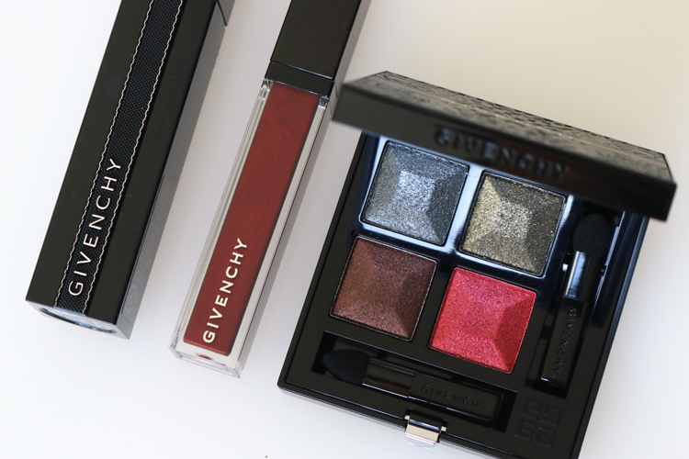

ジバンシイの秋コレクションが新登場！星のようにきらめくメイクを♡
2018.08.03

〈ジバンシイ〉
マーケティング部

瓜生

（リード）
〈ジバンシイ〉のフォールコレクション「MIDNIGHT SKIES(ミッドナイト・スカイズ)」が、今日8.3(金)から数量限定で発売！きらめく星雲からインスパイアされたコスメたちをご紹介します♪

真夜中の夜空のようなアイシャドウパレット♪
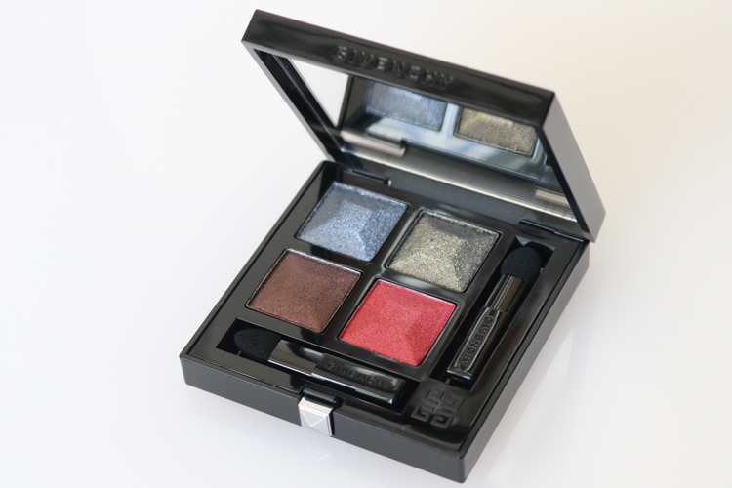
￼

〈ジバンシイ〉ミッドナイト・スカイ・パレット 税込8,316円※数量限定発売

シルバー、ゴールド、ブラウンそれぞれのパールを配合した3種類のブラック・シェードと、鮮やかに輝くレッド1色で構成されたアイシャドウです。しっとりなめらかなテクスチャーは、パールの輝きがまぶたにしっかりフィットします！
塗り方は、ブラック系の1色をアイホールや二重幅に塗り、目尻にレッドでアクセントを効かせるのがオススメです。ブラックとレッドのコントラストで、クールに引き締まった印象の目元に仕上がりますよ♡

レザー調の限定パッケージもポイント！
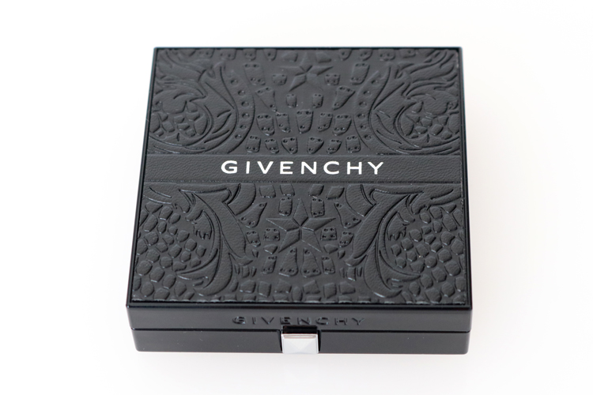

パッケージも限定仕様です。ジバンシイ クチュールのコレクションで使用されたパターンによるレザー調仕上げで、高級感があります♪

初の限定色！長く美しいまつげに仕上げるマスカラ♪
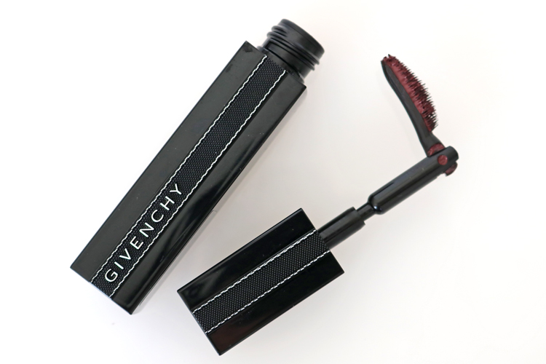

〈ジバンシイ〉ノワール・アンテルディ(No.2)税込5,292円※数量限定発売

まつげの長さと存在感を出せるマスカラ「ノワール・アンテルディ」に、初めて限定色が登場しました！ノンパールで深みのあるダーク・レッド(No.2)は、印象的な目元にしながら、絶妙な抜け感を演出します。
先端が90度に曲がる立体クシ形ブラシが、まつげを根元から押し上げて、長く均一に美しく仕上げてくれますよ♡

つややかな束感まつげに仕上げる限定マスカラも登場♡
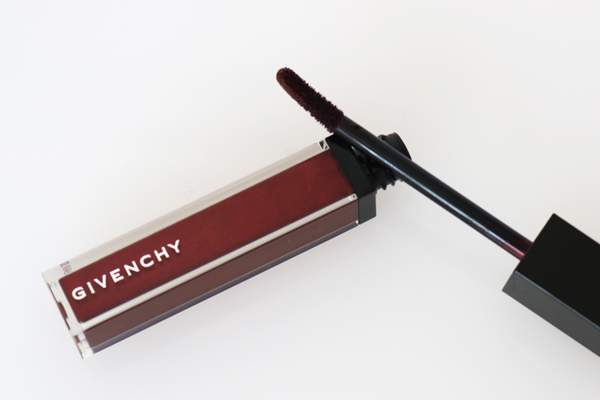

〈ジバンシイ〉ラッシュ・インク(No.5)税込3,888円※数量限定発売

一見グロスのようですが、こちらも限定のマスカラなんです。先端がフェルトタイプになっているので、テクスチャーをしっかりとまつげに塗ることができますよ。ブラウン・レッドの色味とツヤ感のあるテクスチャーが、目元を力強く鮮やかに彩ります。

束感のあるまつげに仕上がるので、「ノワール・アンテルディ」の上から重ねて使うと、よりレッドのカラーを鮮やかに見せられますよ！

今回のコレクションは、パーティーメイクはもちろん、日常的にも使いやすいカラーですので、是非お気軽にきらめくメイクを楽しんでみてくださいね♪

